作業1: 資料進得來,分析出得去,信用金融大數據

1. 請依”clean required”一欄對CRX.csv進行資料之匯入與清理及轉換(transfer to)。(43%)

|  |  |  |  |  |
| --- | --- | --- | --- | --- |
| Attribute | Defined | Transfer to | Clean required | 檢查是否完成 |
| Gender  a/b | Female/male | 0/1 | Judge yourself (5%) | V 完成 |
| Age | age |  |  | Skip |
| Debt | Outstanding debt (feature has been scaled) |  |  | Skip |
| Married | Married, u=Single/Divorced/etc, y=Married | 0/1 (5%) |  | V 完成 |
| BankCustomer  g/p | BankCustomer  Bank customer, 0=does not have a bank account, 1=has a bank account | 0/1 | Judge yourself (5%) | V 完成 |
| Industry  c, d, cc, i, j, k, m, r, q, w, x, e, aa, f |  | 1. CommunicationServices 2. ConsumerDiscretionary 3. ConsumerStaples 4. Education 5. Energy 6. Financials 7. Healthcare 8. Industrials 9. InformationTechnology 10. Materials 11. Real Estate 12. Research 13. Transport   Utilities | Judge yourself (10%) | V 完成 |
| Ethnicity  v, h, bb, j, n, z, dd, ff, o | Ethnicity | |  | | --- | | Asian | | Black | | Latino | | Other | | White | | 1. 請移除缺漏值. 2. 請移除筆數過少的值.→改用Merge合併資料 3. Judge yourself (10%) | V 完成 |
| YearsEmployed | Years employed |  |  | Skip |
| Prior default  t, f. | Prior default, 0=no prior defaults, 1=prior default | 0/1 | Judge yourself (2%) | V 完成 |
| Employed  t, f. | Employed, 0=not employed, 1=employed | 0/1 | Judge yourself (2%) | V 完成 |
| Credit score | Credit score (this feature has been scaled) |  |  | Skip |
| Drivers license,  t, f. | 0=no license, 1=has license | 0/1 | Judge yourself (2%) | V 完成 |
| Citizenship  g/p/s | Citizenship,  either ByBirth, ByOtherMeans or Temporary | ByBirth, ByOtherMeans or Temporary | Judge yourself (5%) | V 完成 |
| ZipCode |  |  | Remove | V 完成 |
| Income | Income (this feature has been scaled) |  |  | Skip |
| Approved, +/- | 0=not approved, 1=approved | 0/1 | Judge yourself (2%) | V 完成 |

1. **請貼出您的process. (12%)**

【資料轉換】

* 建議先replace，再刪除遺失值。

→這樣筆數比較能與原始資料比對確認

* Gender  
  a→0, b→1

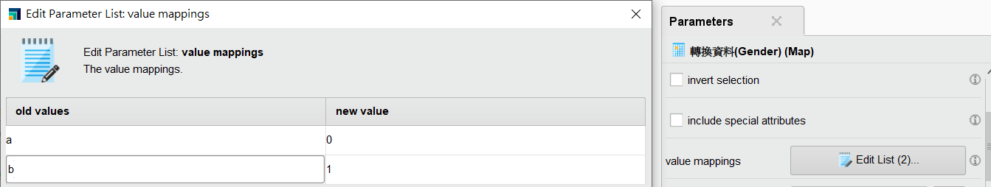

* Married  
  u→1, y→0

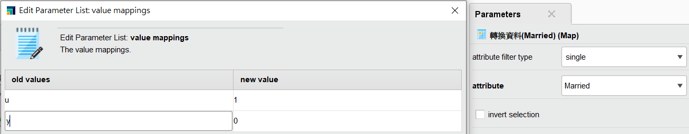

* BankCustomer  
  g→1, p→0

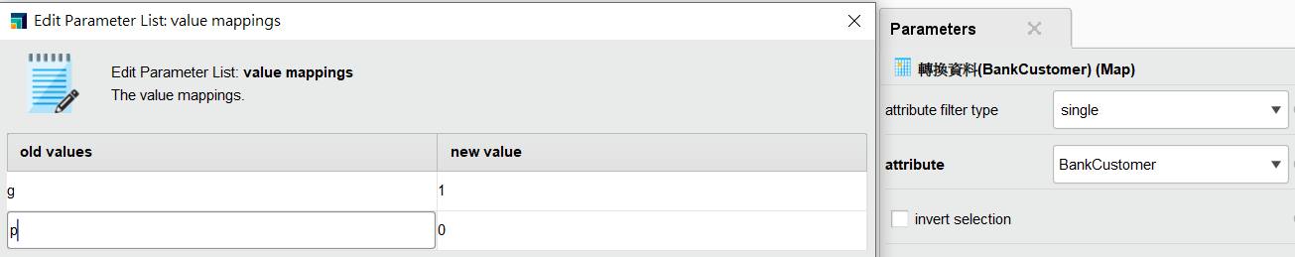

* Industry

* Ethnicity
  + Transfer轉換

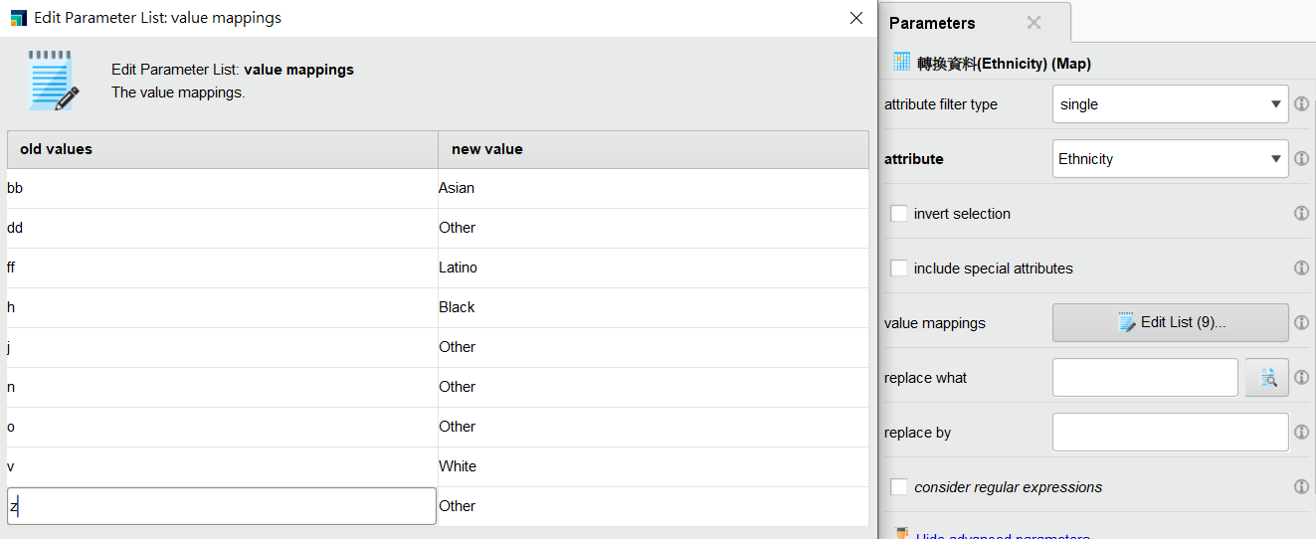

* + ~~移除缺漏值~~

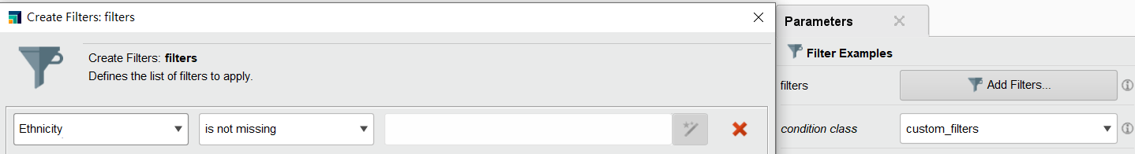

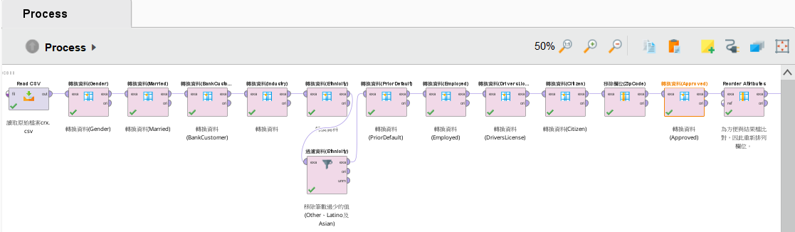

* + ~~移除筆數過少的值~~

|  |  |  |
| --- | --- | --- |
| Ethnicity | 次數 | 百分比 |
| White | 399 | 59% |
| Black | 138 | 20% |
| Asian | 59 | 9% |
| Latino | 57 | 8% |
| Other | 28 | 4% |

（我在這邊輸入公式**"<b>{point.name}</b>: point.percentage:.1f}%"**來顯示百分比%）

* + - Other僅28筆資料，占4%
    - Latino僅57筆資料，占8%
    - Asian僅59筆資料，占9%

以上個人認為皆筆數過少，因此移除Other、Latino及Asian。

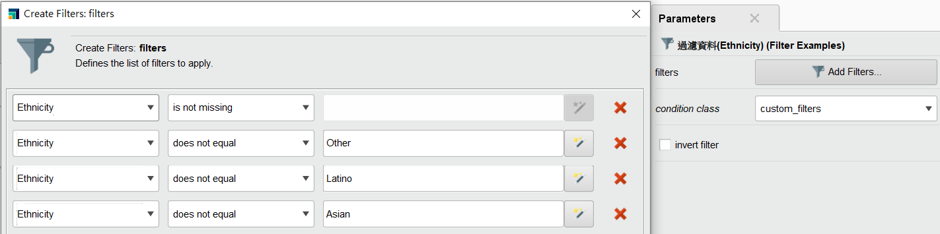

* + 爭議：什麼是筆數過少的欄位？要少於多少筆數才認為該資料筆數過少？

解題：與老師討論後，要藉著Domain Knowledge及BackGround來判斷資料是否過少以及是否應當刪除此筆資料，並且老師分享，根據經驗，通常若少於1%才算資料較少，因此在這題目我改採Merge，將Other、**Latino**及**Asian**合併為Other。

* PriorDefault

t→1, f→0

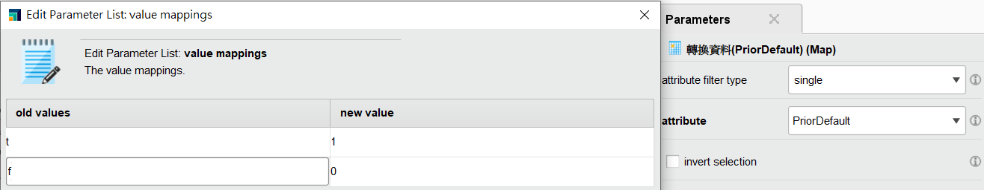

* Employed

t→1, f→0

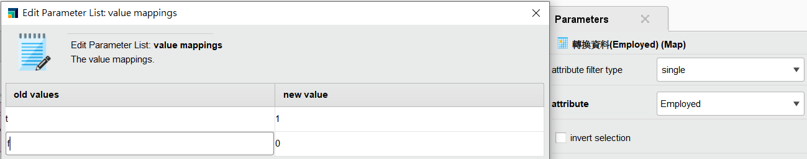

* DriversLicense

t→1, f→0

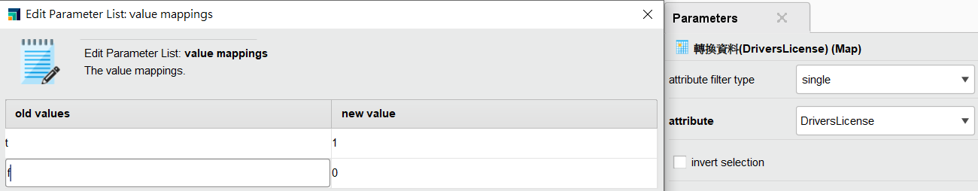

* Citizen

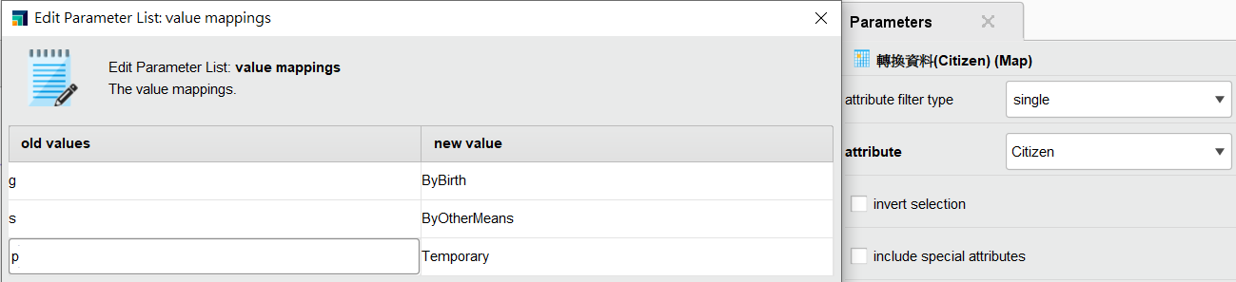

* Remove ZipCode

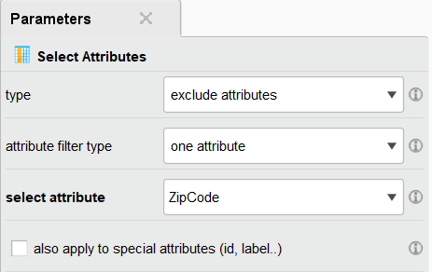

* Approved

+→1, -→0

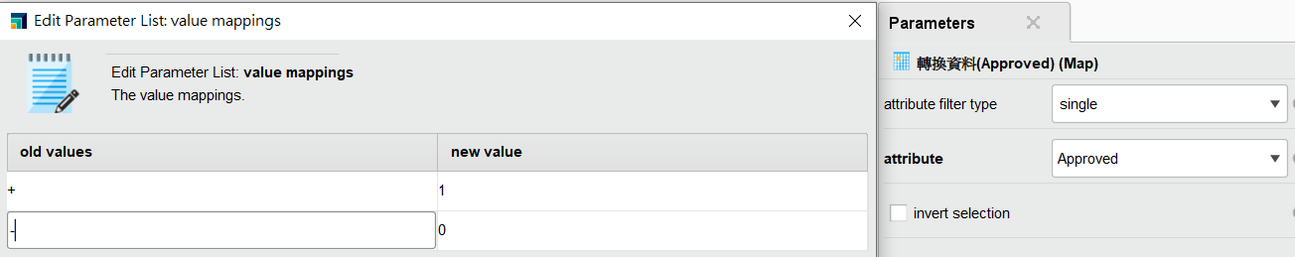

* Process步驟流程

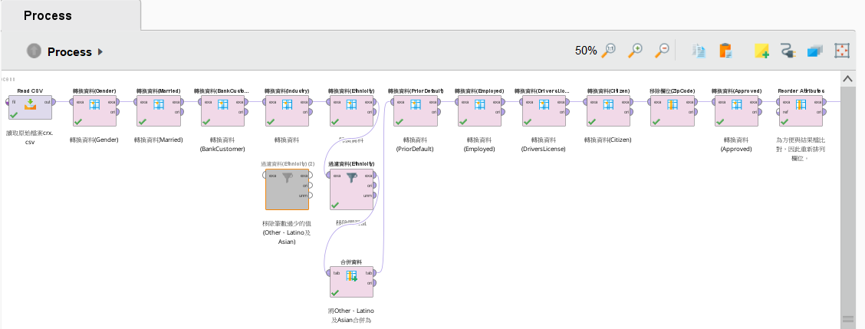

完成後各欄位資料型態

2. 太棒了,現在我們終於可以開始進行一些敍述統計了,

2-1 (10%)請問您最後留下幾筆資料? 還有缺漏值嗎? 那些欄位?

2-3 (10%) 您建議怎麼處理這些缺漏值,請說明並進行必要之處置

Ans：

* 最後留下537筆資料，仍有缺漏值，分別為：Gender、Age



3. 有圖有真相,請畫出2張圖,並加以說明。(25%)

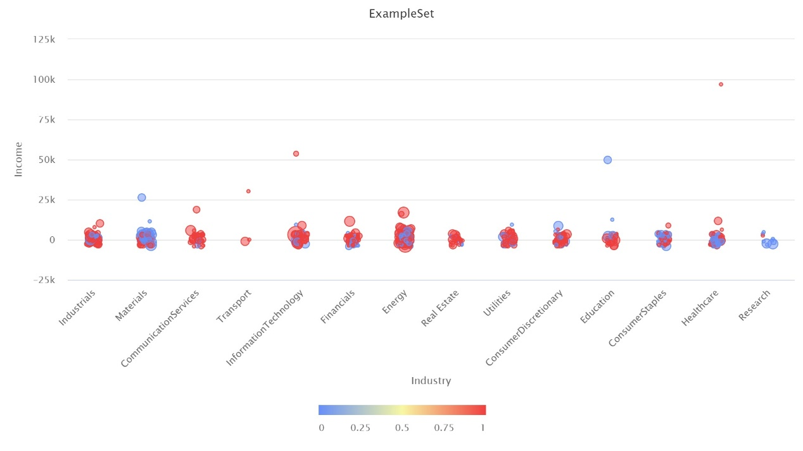



Reference:

* 如何重新命名欄名稱  
  Select Attributes Operator in RapidMiner - Data Mining  
  <https://www.youtube.com/watch?v=tQ7oDnQXhmQ>